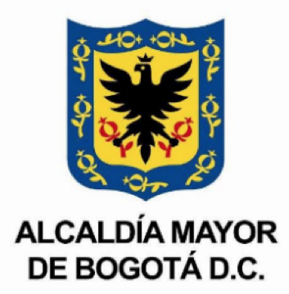
BOLETÍN DE PRENSA
Balance positivo en la cuarentena general para Usme

Bogotá, 14 de abril de 2021:
Durante la madrugada del pasado viernes 9 de abril hasta las 4:00 a.m. del martes 13 de abril se efectuó la cuarentena general en Bogotá y en Usme se destacó la disciplina social de los ciudadanos por el cumplimeinto de las medidas establecidas por el Decreto 135 de 2021.
Principalmente en las calles se evidenció poca afluencia de transeúntes y vehículos, sin embargo para quienes tuvieron que salir a trabajar la Alcaldía Local de Usme en una labor conjunta con la Policía, los Gestores de Seguridad y Convivencia abordaron a más de 9000 personas para brindarles información pedagógica frente al Decreto.
También se realizaron jornadas de sensibilización a los establecimientos de comercio en las siete UPZ de la localidad, donde fueron sancionados dos por actividad económica no autorizada.
A esto se le suma el cumplimiento de tomas de muestra de COVID-19 donde se aplicaron más de 500 junto con actividades de reconvención hacia la ciudadanía sobre el autocuidado, un trabajo articulado con Subred Sur.
Con estas medidas Usme sigue comprometida con el autocuidado de sus ciudadanos y así contribuir a evitar el aumento de casos. Usme te cuida.

Valeria Gómez Montaña
Jefe de prensa
Alcaldía Local de Usme

